ANHANGUERA EDUCACIONAL S.A.
Faculdade Anhanguera de Valinhos
Curso de Ciência da Computação
Gabriel Cedran Santos Ra: 0808154605
Rodrigo dos Reis Rocha Ra: 0805500
Weslley Candido Lima Ra: 08930006
Sistema de Alarme e Monitoramento Automotivo com Tecnologia Android
Esp. Ivair Teixeira
Valinhos
2010
LISTA DE FIGURAS
Figura 1 – Diagrama da estrutura interna de um microcontrolador. Erro! Indicador não definido.
Figura 2 – Arquitetura Neumann e Harvard. Erro! Indicador não definido.
Figura 3 – PIC16F628A. Erro! Indicador não definido.
Figura 4 – Pinos e entradas e/ou saidas PIC16F28A. Erro! Indicador não definido.
Figura 5 – Gerenciamento de uma ligação de um telefone fixo para um móvel. Erro! Indicador não definido.
Figura 6 – Taxonomia dos Satelites . Erro! Indicador não definido.
Figura 7 – Altitude média dos satélites em relação a superfície terrestre. Erro! Indicador não definido.
Figura 8 – Conceito de Trilaterização. Erro! Indicador não definido.
Figura 9 – Conexão Scartternet. Erro! Indicador não definido.
Figura 10 – Maquina Virtual Java. 20
Figura 11 – Exemplo de HTML e Servelet. 22
Figura 12 – Exemplo de HTML e JSP. 23
Figura 13 – Iterações entre o JSP, o Servlet e a camada de modelagem. 24
Figura 14 – Aplicativo BHC Movél. 26
Figura 15 – Simulado na IDE Eclipse. 27
Figura 16 – Interface entrada de dados. 28
Figura 17 – Tela de resultados de uma simulação. 29
Figura 18 – Estrutura da Aplicação Java Web Baseada em Framework. 31
Figura 19 – Framework proposto. 32

LISTA DE TABELAS
Tabela 1 – Descrição dos pinos do Microcontrolador PIC 16F628A 13
Tabela 2 – Cronograma do projeto de pesquisa 35

LISTA DE SIGLAS
ABNT Associação Brasileira de Normas e Técnicas
AESA Anhanguera Educacional S.A.
API Application Programming Interface
ADSL Assymmetric Digital Subscriber Line
BHC Balanço Hídrico Climatológico
CPU Central Processor Unit
ERB Estação de Rádio Base
GEO Geostationary Earth Orbit
GPS Global Position System
GPRS General Packet Radio Service
HTML Hyper Text Markup Language
IDE Integrated Development Environment
JVM Java Virtual Machine
JSP Java Server Pages
JME Java Micro Edition
LEO Low Earth Orbit
MEO Medium Earth Orbit
MSC Mobile Switching Center
MVC Model View Controller
OHA Open Handset Alliance
PIC Peripheral Interface Controller
PSTN Public Switched Telephone Network
RAM Random Access Memory
SMS Short Message Service
ULA Unidade Lógica Aritmética
UML Unified Modeling Language
SUMÁRIO
LISTA DE FIGURAS i
LISTA DE TABELAS ii
LISTA DE SIGLAS iii
1. Introdução 5
1.1. Objetivos da Pesquisa 6
1.2. Justificativa 7
1.3. Viabilidade 7
2. Revisão de Literatura 8
2.1. Sistema Android 8
2.2. Mcrocontrolador 10
2.3. Telefonia Móvel Celular 14
2.4. GPS (Global Positioning System) 16
2.5. Bluetooth 18
2.6. Apicações Java Web.............................................................. 19
3. Trabalhos Correlatos 25
3.1. Utilização da Plataforma Android no desenvolvimento de um aplicativo para o cálculo do Balanço Hídrico Climatológico 25
3.2. Framework Java em Ambiente Distribuído com Posicionamento Global 30
4. Método da Pesquisa 34
5. Cronograma 35

Referências 37

- Introdução

A busca por proteção e segurança sempre foi uma necessidade do ser humano, desde os tempos mais antigos até a atualidade. Uma das principais atitudes para garantir essa segurança foi a escolha por viver em comunidades, nas quais todos possuem deveres e direitos perante os outros. Porém, a convivência em grupo faz surgir outros problemas, entre eles a apropriação indevida de bens alheios. Embora o ato de roubo e furto tenha, para muitos, significados idênticos, de acordo com a lei são crimes totalmente diferentes. Um roubo acontece por intermédio de uma grave ameaça ou violência ao indivíduo, quase sempre a mão armada, enquanto que o furto ocorre sem ação violenta, ou seja, na ausência da vítima. Entre os principais objetos visados para roubos e furtos da era moderna, os veículos automotores despertam um especial interesse entre os “amigos do alheio”. De acordo com a Secretaria da Segurança Pública somente no Estado de São Paulo no segundo trimestre de 2010 foram roubados 17.304 e furtados 24.434 veículos (ESTATÍSTICA SSP-SP, 2010).
Há uma infinidade de maneiras, utilizadas pelos proprietários para preservar a posse de seus veículos, desde cadeados, correntes e travas até sistemas mais avançados que consistem em alarme por ultrassom ou vibração. Com o avanço da tecnologia, novas modalidades de alarme surgem com frequência, sempre com a intenção de criar o “sistema perfeito” no cenário de proteção aos veículos. No entanto, ambos os lados, proprietário e marginal, têm acesso a essa tecnologia, assim, sempre que surge uma medida preventiva, logo em seguida, aparece a contra medida e, assim, continua o dilema.
Uma ocorrência que, muitas vezes, invalida a maior parte dos sistemas de alarme é a ação em que o proprietário fica como refém dos assaltantes, mesmo por um curto período, e, dessa forma, obrigado a desligar o alarme em função de sua segurança, ou segurança de seus familiares.
Um especial interesse ocorre atualmente em adotar os bloqueadores via satélite, denominados rastreadores, que utilizam tecnologia de última geração. Esses bloqueadores consistem em um módulo eletrônico de alarme instalado no veículo que recebe sinais de satélites. Na ocorrência do evento um sinal é transmitido pela central prestadora de serviço para bloquear sua movimentação e disparar avisos sonoros que indicam a ocorrência do roubo ou furto. Com os rastreadores é possível monitorar completamente o veículo, criar cercas eletrônicas para delimitar a área de circulação permitida, determinar excesso de velocidade, entre outros. (RT-145, 2010). O serviço é prestado mediante o pagamento de uma taxa mensal à operadora responsável pelo controle do sistema. Muitas vezes, seu uso torna-se proibitivo, pois cada funcionalidade adicionada resulta em um acréscimo no valor e fica a cargo do proprietário verificar a viabilidade, após análise do custo/benefício. Um rastreador com as características citadas tem um custo de aquisição próximo a 900,00, de acordo com o modelo, e uma taxa de 95,00 mensais.

1.1. Objetivos da Pesquisa
Este trabalho tem como objetivo geral desenvolver um sistema de alarme e monitoramento automotivo, que utilize tecnologias atuais do mercado, com um custo inferior aos sistemas comerciais.
O objetivo específico do trabalho consiste em um sistema de segurança de automóveis, que utiliza um celular com GPS (Global Positioning System) e um microcontrolador, ocultos no automóvel. Esse sistema possui as seguintes funcionalidades: envio de SMS (Short Message Service) ao proprietário em caso de furto; bloqueio do automóvel, por meio de uma ligação para o celular, e visualização das coordenadas no Google Maps; consulta da posição atual do veículo, sem o disparo do alarme; destravamento das portas sem a necessidade de chaves.
1.2. Justificativa
Este trabalho visa desenvolver uma solução de baixo custo com características similares aos sistemas de alarme existentes. Além disso, promove maior autonomia do proprietário sobre o produto, sem dependência de operadoras no controle do sistema. Outro ponto que desperta especial interesse é a possibilidade de pesquisar e utilizar na prática tecnologias atuais, tais como: Programação para o Sistema Operacional Android, comunicação por Bluetooth, aplicação cliente servidor em Java, microprogramação, GPS, entre outras.

1.3. Viabilidade
A viabilidade da construção física é proporcionada pelo laboratório de hardware da faculdade, que dispõe dos equipamentos necessários para o desenvolvimento da parte eletrônica e da programação de hardware e software. O desenvolvimento da parte lógica é possível apoiado pela literatura disponibilizada no acervo da biblioteca relacionada com a programação Android, microprogramação e eletrônica. Outro fator importante na viabilidade do projeto é a disponibilização de computadores modernos e com bom desempenho, essenciais para a instalação dos aplicativos necessários

- Revisão de Literatura

Neste capítulo são descritos resumos de artigos e literaturas voltadas para a área de desenvolvimento de aplicações para dispositivos móveis, programação para internet, microcontroladores entre outros. O objetivo é apresentar uma série de conceitos técnicos e teóricos necessários para o entendimento dos tópicos contidos nos capítulos futuros, bem como algumas definições e seus significados.
2.1. Sistema Operacional Android
A quantidade de telefones celulares existentes vem aumentando de forma significativa nos últimos anos. Esse fato aponta esse aparelho como o produto de consumo mais utilizado no mundo. Estudos mostram que existem atualmente mais de três bilhões de pessoas que possuem um aparelho celular, o que corresponde a metade da população mundial (LECHETA, 2009). Acredita-se que esse número chegue a 5,6 bilhões até o final de 2013 (PEREIRA; SILVA, 2009)
Com o avanço da tecnologia, o celular deixa de ser apenas um aparelho para receber e fazer ligações e passa a integrar diversas outras funcionalidades, tais como: GPS (Global Positioning System), acesso móvel a internet, leitura de e-mails, TV analógica e digital, entre outras. Para acompanhar a evolução dos celulares e atender as necessidades dos desenvolvedores, que buscam uma alternativa moderna e ágil, surge a plataforma de software de telefonia móvel Android. Por trás dessa plataforma estão a gigante Google e um grupo de grandes empresas da telefonia móvel conhecidos como OHA (Open Handset Alliance). Entre as empresas 47 empresas que compõem esse grupo, destacam-se: Motorola, LG, Samsung, Sony Ericsson, HTC e Toshiba (LECHETA, 2009).
Segundo Pereira e Silva (2009) “O Android é uma plataforma para tecnologia móvel completa, envolvendo um pacote com programas para celulares, já com um sistema operacional, middleware, aplicativos e interface do usuário”. Ele compreende um sistema operacional de código aberto, no qual qualquer aplicativo tem os privilégios que antes somente os softwares criados ou licenciados pelo fabricante tinham. Assim, possibilita total integração e customização entre sistemas e celular, de forma a torná-lo livre e interessante como um computador (PEREIRA; SILVA, 2009). Essa plataforma pode ser uma grande oportunidade para os desenvolvedores de aplicativos, pois conforme citado por Rogers (2009):
“O Android tem o potencial para remover as barreiras para o sucesso no desenvolvimento e venda de uma nova geração de softwares aplicativos de telefonia móvel. Assim como as plataformas padronizadas PC e Macintosh, criaram mercado para desktop e servidor, o Android, ao oferecer um ambiente para aplicações de telefonia móvel, criará um mercado para aplicações móveis – e a oportunidade para que os desenvolvedores de softwares aplicativos se beneficiem de seus produtos”
A programação para Android é relativamente simples, principalmente para quem já conhece a linguagem de programação Java, antes da SUN Microsystems e atualmente pertencente a Oracle. Além de contar com os recursos da linguagem original, a programação para Android possui uma API (Application Programming Interface) poderosíssima, que oferece aos desenvolvedores recursos como Internet, Touch Screen, Acelerômetro, GPS, entre outros. Uma IDE (Integrated Development Environment) bem recomendada para o desenvolvimento das aplicações é o Eclipse, um dos mais utilizados para a linguagem Java (LECHETA, 2009).
No desenvolvimento de aplicações Android existem diferenças significativas em relação a programação para ambientes desktops e servidores, com novos conceitos que devem ser empregados no projeto e implementação. Entre eles encontra-se a limitação de recursos apresentada por esses dispositivos. Mesmo incorporando as funcionalidades de um computador portátil, ainda é muito limitado em relação a velocidade de processamento, quantidade de memória RAM e capacidade de armazenamento de dados.
A Criação de novas aplicações são facilitadas devido a reutilização de dados e elementos de interface fornecidas por outras aplicações. Esse conceito é conhecido por mashups móveis e pode ser citado como exemplo a incorporação de mapas a uma aplicação web com o uso de apenas algumas linhas de Java Script. Por fim o conceito de aplicações intercambiáveis é outro diferencial da tecnologia Android. No exemplo citado por Rogers (2009), para enviar um e-mail a codificação não necessita especificar uma aplicação para realizar a tarefa. Basta informar a intenção e o ambiente se encarrega de descobrir qual aplicação pode enviar e-mail, inicia a aplicação e passa a solicitação para que a tarefa seja realizada.
Um fator que gera certa dúvida é a segurança do sistema operacional, pois, já que é tão fácil modificar os componentes o que impede a execução de códigos maliciosos no celular. O Android é executado em um kernel Linux e para cada aplicação instalada é criado um usuário para esse programa. Como os diretórios e aplicativos ficam totalmente isolados uns dos outros, deve ser expressamente autorizado pelo usuário qualquer acesso a informações de outros aplicativos. Por exemplo, para a utilização do GPS é necessário inserir a permissão “android.permission.Access_FineLocation” no arquivo de configuração AndroidManifest.xml. Cada aplicação deve ter um arquivo com esse nome que apresenta informações essenciais do aplicativo para o sistema Android.

2.2. Microcontrolador
Souza (2007) define o microcontrolador como um pequeno componente eletrônico dotado de uma “inteligência” programável, por um conjunto de instruções estruturas na forma de um programa. Em um único chip, são encontrados todos os elementos necessários para fazer o controle de periféricos, tais como: LEDs, botões, relês e diversos tipos de sensores tais como pressão, temperatura, entre outros. O Microcontrolador possui em sua arquitetura interna memória de programa, memória de dados, portas de entrada/saída paralelas, timers, contadores, comunicação serial, conversores analógico-digital entre outros. O processamento é realizado por uma Unidade Lógica Aritmética (ULA) responsável por executar todas as operações lógicas e matemáticas de acordo com o programa.
O diagrama da figura 1 mostra basicamente como é a estrutura interna de um microcontrolador.
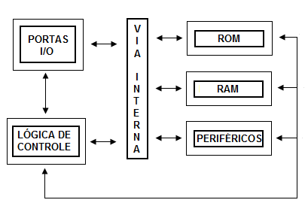
Figura 1 – Diagrama da estrutura interna de um microcontrolador
Fonte: (SILVA; JUNIOR, 1997).

Hoje em dia grande quantidade dos aparelhos eletrônicos existentes no mercado possui um microcontrolador, cuja estrutura interna se dividem em duas tecnologias. Uma delas é a Arquitetura Von Neumann, na qual a estrutura interna de memória de dados e memória de programas utiliza um único barramento para a comunicação com a CPU. Portanto enquanto a CPU carrega uma instrução da memória de programa essas vias ficam bloqueadas e não podem ser usadas para o acesso a memória de dados. Os microcontroladores da família PIC (peripheral interface controller), utilizados nesse projeto, são baseados na arquitetura Harvard que prevê vias de comunicação distintas entre a CPU e as memórias de dados e programas. Essa arquitetura possibilita que operações paralelas sejam realizadas simultaneamente, de forma a aumentar considerávelmente a velocidade de execução. Essa técnica, denominada Pipeline, permite que enquanto os dados são lidos e escritos na memória de dados, outra instrução seja previamente carregada da memória de programa para ser decodificada e executada na seqüência (SILVA JUNIOR 1997). Na figura 2 é apresentado um diagrama que exemplifica a diferença entre barramento de conexão de cada arquitetura.

ULA
Memória de dados e programa
Von Neumann
ULA
Memória de programa
Memória de dados
Harvard
Figura 2 - Arquitetura Von Neumann e Harvard

Na figura 3 é mostrado o PIC16F628A, fabricado pela empresa Microchip Inc, um modelo muito utilizado que apresenta ótima relação custo benefício devido as suas características e funcionalidades oferecidas.

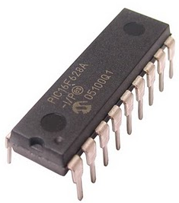
Figura 3 – PIC16F628A

O PIC16F62X tem como principais características o baixo custo, a facilidade de programação, uma grande diversidade de periféricos internos, memória de programa da tecnologia Flash e boa velocidade de execução.
Na figura 4 é exibido um desenho do Microcontrolador PIC16F628A, na qual é possível identificar os pinos e suas saídas e/ou entradas.
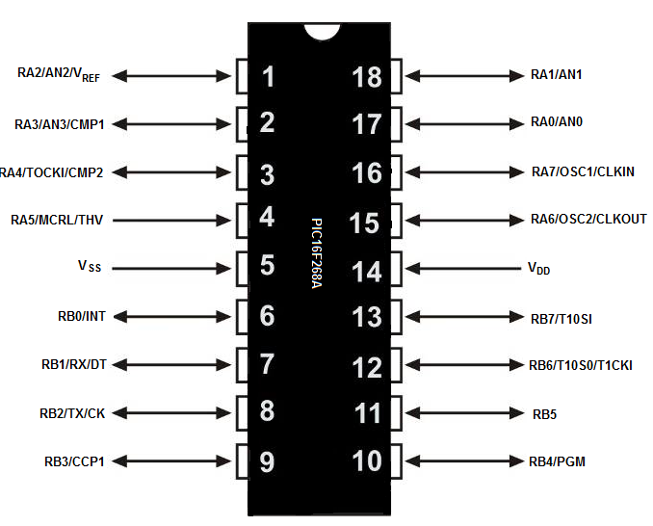
Figura 4 – Pinos e entradas e/ou saídas PIC16F628A

Devido ao grande numero de funcionalidades oferecidas os pinos podem ser utilizados para mais de uma função, de acordo com uma configuração previamente estabelecida no programa. O detalhamento da descrição dos seus pinos pode ser visualizado na tabela 1 (PEREIRA, 2007).

Tabela 1 – Descrição dos pinos do microcontrolador PIC16F628A
Pino | Função | Tipo | Descrição
1 | RA2/AN2/Vref | Entrada / Saída | Porta A bit 2 / Entrada do comparador analógico / Saída da referência de tensão.
2 | RA3/AN3/CMP1 | Entrada / Saída | Porta A bit 3 / Entrada do comparador analógico / Saída comparador 1.
3 | RA4/T0CKI/CMP2 | Entrada / Saída | Porta A bit 4 / Entrada de clock externo do Timer 0 / Saída do comparador 2.
4 | RA5/MCLR/THV | Entrada | Porta A bit 5 / Reset CPU / Tensão de programação
5 | VSS | Alimentação | Terra
6 | RB0/INT | Entrada / Saída | Porta B bit 0 / Entrada de interrupção externa
7 | RB1/RX/DT | Entrada / Saída | Porta B bit 1 / Recepção USART (modo assíncrono) / Dados (modo síncrono)
8 | RB2/TX/CK | Entrada / Saída | Porta B bit 2 / Transmissão USART (modo assíncrono) / Clock (modo síncrono)
9 | RB3/CCP1 | Entrada / Saída | Porta B bit 3 / Entrada/saída do módulo CPP
10 | RB4/PGM | Entrada / Saída | Porta B bit 4 / Entrada de programação LVP.
11 | RB5 | Entrada / Saída | Porta B bit 5
12 | RB6/T1OSO/T1CKI | Entrada / Saída | Porta B bit 6 / Saída do oscilador TMR1/ Entrada de clock do TMR1
13 | RB7/T1OSI | Entrada / Saída | Porta B bit 7 / Entrada do oscilador TMR1
14 | VDD | Alimentação | Alimentação positiva
15 | RA6/OSC2/CLKOUT | Entrada / Saída | Porta A bit 6 / Entrada para cristal oscilador / Saída de clock.
16 | RA7/OSC1/CLKIN | Entrada / Saída | Porta A bit 7 / Entrada Para cristal oscilador/ Entrada de clock externo.
17 | RA0/AN0 | Entrada / Saída | Porta A bit 0 / Entrada do comparador analógico
18 | RA1/AN1 | Entrada / Saída | Porta A bit 1 / Entrada do comparador analógico

2.3. Telefonia Móvel Celular
A telefonia celular foi projetada para realizar a comunicação entre dois dispositivos móveis ou entre uma unidade móvel e uma fixa. Um provedor de serviços deve ser capaz de rastrear e localizar uma unidade que faz chamada, estabelecer um canal a esta chamada e transferir de uma estação de rádio base para outra. Para ser possível realizar esse rastreamento, as áreas de serviços são dividas em pequenas regiões, conhecidas como células. Cada célula possui uma antena controlada por uma estação de rede, denominada de estação rádio base (ERB), as quais são controladas por uma central conhecida como MSC (Mobile Switching Center – Central de Comutação Móvel). A MSC administra a comunicação entre as estações de rádio básicas e a central telefônica (FOROUZAN, 2008). A Figura 5 ilustra como a PSTN (Public Switched Telephone Network) e a MSC gerencia uma ligação de um telefone fixo para um celular.



MSC
PSTN
Figura 5 – Gerenciamento de uma ligação de um telefone fixo para um móvel
Fonte: FOROUZAN, 2008

O tamanho das células não é fixo e pode variar de acordo com a população da região. Áreas com população mais densa necessita de mais células, pois a intensidade de tráfego são maiores. Normalmente o raio de cobertura de uma célula varia de 1 a 20 km. Um ponto de extrema importância é que células vizinhas não podem utilizar o mesmo conjunto de freqüências para comunicação, a fim de não gerar interferência para usuário que estão próximos as fronteiras das células. (FOROUZAN, 2008).
Para um telefone celular realizar uma ligação, ele procura um canal de configuração com sinal forte, envia o número para a estação base mais próxima e esta retransmite os dados para a MSC. Esta, por sua vez, envia os dados para a central telefônica, que verifica se a parte chamada não está ocupada. Caso o a parte chamada esteja disponível, estabelece uma conexão e retransmite o resultado de volta para a MSC. A partir desse ponto, é estabelecida uma conexão e alocado um canal de voz. A estação móvel ajusta sua sintonia para o novo canal automaticamente e a comunicação é iniciada.
Para um dispositivo móvel receber uma ligação, a central telefônica envia os dados com o número procurado para a MSC, que por sua vez procura a localização dessa estação móvel através de sinais de consulta para cada célula. Este processo é conhecido como paging. Quando a estação móvel é encontrada, a MSC envia um sinal de discagem e assim que a estação de rádio responde, aloca um canal de voz para a ligação.

2.4. GPS (Global Positioning System)

Muito difundido nos dias atuais, o GPS, sistema de posicionamento global é um aparelho que mede a localização de um ponto a partir de satélites que ficam em órbita e transmitem esses dados por sinais de rádio (MCNAMARA, 2008).
Os satélites ficam em volta da terra e são divididos em três categorias diferentes, de acordo com posições das órbitas, conhecidas como GEO (Geoestationary Earth Orbit), MEO (Medium Earth Orbit) e LEO (Low Earth Orbit). A figura 6 exemplifica essa taxonomia (TANEMBAUM, 2003 e FOROUZAN, 2008).

Satélites
GEO
MEO
LEO

Figura 6 – Taxonomia dos satélites
Fonte: FOROUZAN, 2008

Na figura 7 é possível visualizar a altitude média dos satélites em relação à superfície terrestre. Para satélites do tipo GEO, existe apenas uma órbita, a altitude de 35.786 km. Os satélites MEO então localizados entre 5.000 e 15.000 km de altitude. Os satélites LEO se encontram a uma altitude menor que 2.000 km.

0
35.786
Altitude
(km)
15.000
5.000
Superfície Terrestre
Cinturão superior de Van Allen
Cinturão inferior de Van Allen

GEO
MEO
LEO
Figura 7 - Altitude média dos satélites em relação a superfície terrestre
Fonte: FOROUZAN, 2008

O GPS utiliza os satélites do tipo MEO. Esse sistema é formado por 24 satélites em seis órbitas diferentes e são projetados para que em qualquer momento e posição da terra quatro satélites estejam sempre visíveis.
Segundo Forouzan (2008) a localização por GPS tem como base um princípio chamado trilateriazação, que utiliza informações espaciais de no mínimo três satélites. De acordo com exemplo apresentado pelo autor, se conhecer a distância a partir de três pontos em um plano A, B e C, é possível saber exatamente a localização. Uma imagem representativa dessa técnica é mostrada na Figura 8.

B

C

A
Figura 8 - Conceito de trilaterização.
Fonte: FOROUZAN, 2008

O princípio o mesmo princípio de aplica no posicionamento geográfico na terra, se for possível determinar a localização e distância desse ponto a partir de três satélites. Essas posições e distâncias dos satélites são calculadas por um receptor GPS que para isso mede o retardo entre os sinais dos satélites (FOROUZAN, 2008).

2.5. Bluetooth

Em 1994, a fabricante sueca Ericsson deu inicio ao desenvolvimento de uma tecnologia chamada Bluetooth. Essa tecnologia consiste em uma conexão de radio continua de curto alcance, que possibilita fazer chamadas telefônicas de um laptop por intermédio de um aparelho celular. Após essa data muitas empresas trabalham para ampliar a quantidade de dispositivos que utilizam essa tecnologia.
O Bluetooth utiliza uma camada de radio, com alcance de 10 metros, que opera na frequência de 2.4GHz a uma velocidade de transferência de dados de 720 Kpbs (bits por segundo).
Por se tratar de uma banda de baixa potência que não exige nenhum tipo de licenciamento, a idéia inicial que era apenas de se livrar dos cabos e permitir uma conexão sem fio a uma curta distância. No entanto logo teve seu objetivo expandido, porque através do uso de um amplificador, a distância de 10 metros pode ser aumentada para 100 metros. Com esse objetivo definido o Bluetooth em pouco tempo começa a ocupar as áreas das LAN sem fio. (STALLINGS, 2005).
Uma conexão Bluetooth é estabelecida quando vários dispositivos estão interligados na mesma piconet, ou seja, uma estrutura mestre/escravo que permite um nó mestre manter ativo até sete nós. O protocolo consiste, de forma simplificada, na seguinte estrutura: o nó designado como mestre cria um canal de freqüência e um temporizador que define quando transmitir, os nós escravos têm que se ajustarem nessa mesma temporização e canal para que possam enviar e receber dados. Em uma piconet além dos nós que são mantidos ativos pode ocorrer até 255 nós estacionados, isto é, inativos na mesma rede.
Essa estrutura mestre/escravo foi escolhida para baratear a tecnologia, os projetistas calculavam que com menos de US$ 5 seria possível implementar um chip Bluetooth, como nem tudo e perfeito toda comunicação só pode ser feita entre um mestre e um escravo. Em lugares que existe mais de uma piconet é possível conectar uma piconet a outra através de um nó escravo usado como ponte, essa conexão é chamada de scatternet. (TANENBAUM,2003)

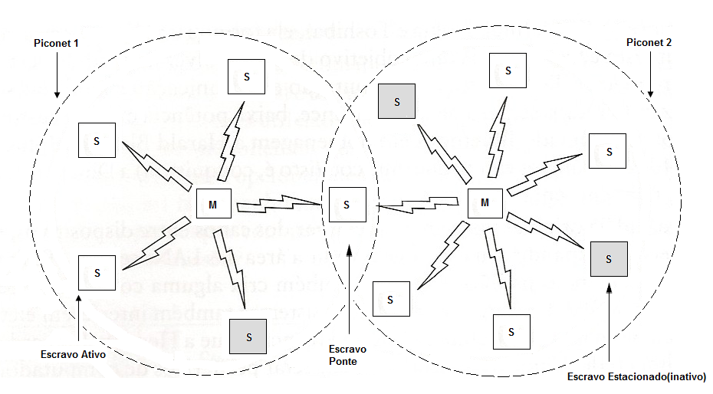
Figura 9 - Conexão Scatternet
2.6. Aplicações Java Web

Java é uma linguagem de programação extremamente poderosa, que pode ser divertida para iniciantes e adequada para programadores experientes que a utilizaram para construir sistemas de informações complexas e importantes (DEITEL, 2005).
Um dos recursos que impulsionaram a popularidade dessa linguagem é o fato dela ser multi-plataforma, isto é, independente do sistema operacional. Apesar do slogan da empresa desenvolvedora ser “Write once, run Anywhere” (Escreva uma vez, leia em qualquer lugar), segundo Deitel 2005, apesar de ser mais fácil escrever programas portáteis nessa linguagem, diferenças entre compiladores e máquinas virtuais podem complicar um pouco esse ponto.
Por ser uma linguagem Híbrida, isto é, compilada e interpretada, as fases desde o desenvolvimento até a execução funciona da seguinte forma:
Edição – Codificação do programa em arquivos com extensão .java.
Compilação – O compilador da linguagem gera arquivos bytecode com extensão .class.
Interpretação – Os bytecodes são interpretados pela JVM (Java Virtual Machine).
Na figura 10 é possível visualizar como a máquina virtual possibilita a linguagem Java ser multi-plataforma.

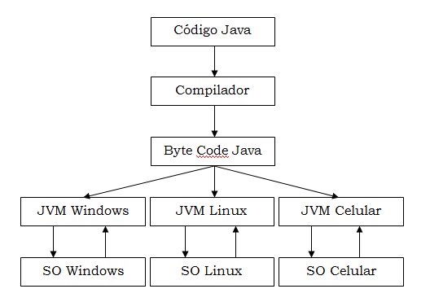
Figura 10 – Máquina Virtual Java

Além das tradicionais aplicações que rodam na máquina local do usuário, conhecidas por aplicações desktop, a linguagem Java se tornou preferida para aplicativos baseados na internet, redes e até mesmo dispositivos móveis. De acordo com a Sun, em 2003, foram distribuídos mais de 267 milhões de telefones celulares com suporte a essa tecnologia instalada.
Segundo SIERRA 2008, aplicações web estão na moda e para o desenvolvedor não é necessário se preocupar com problemas como distribuição, pois ela é executada diretamente no navegador. Como a Internet está fortemente difundida e acessível é uma das melhores maneiras de disponibilizar serviços e produtos.
Uma das formas de desenvolver sistemas mais elaborados que as páginas estáticas HTML, é utilizar a tecnologia JSP (Java Server Pages) e Servlet. Os Servlet são classes Java que ficam do lado do servidor processando requisições e respostas da internet. Basicamente, é inserido código HTML dentro das classes Java, para que seja possível apresentar páginas dinâmicas em resposta a requisições dos usuários. A construção e manutenção dos códigos em servlets não são muito amigáveis, pois formatar código HTML dentro de variáveis Java pode levar a muitos erros de compilação, além de ter um problema grande para adequar o código a sintaxe da linguagem. Na Figura 11 é exibido um exemplo desse problema.

import java.io.*;
import javax.servlet.*;
import javax.servlet.http.*;

public class ExemploServlet extends HttpServlet {
public void doGet( HttpServletRequest request, HttpServletResponse
response ) throws IOException, ServletException {

// Define o tipo de resposta que o servlet dará
response.setContentType(“text/html”);

/*
* Com a classe PrintWriter do response é possível
* escrever o conteúdo da página de resposta
*/
PrintWriter saida = response.getWriter();

// Conteúdo da página
saida.println(“<html>”);
saida.println(“<body>”);
saida.println(“<b> Hello World </b>”);
saida.println(“</body>”);
saida.println(“</html>”);

}
}
Figura 11 – Exemplo de HTML E Servlet

Um problema básico que pode ser adequar o código a sintaxe, é que o HTML utiliza aspas antes e depois dos valores para atributos, por exemplo, <input type=”text”/> ,como visto na figura 11 o método println espera um texto entre aspas também. Para resolver esse problema, foi criado o JSP, que coloca o Java dentro do HTML invertendo a situação e facilitando o trabalho. Segundo SIERRA 2008, o JSP foi o resultado quando alguém apresentou o Java ao HTML. Uma aplicação em JSP, após ser instalada em um servidor de aplicação é convertido em um Servlet. A figura 12 é apresentado um código JSP que faz exatamente a mesma coisa que o código Servlet exibido anteriormente.
<html>
<body>
<%out.println(“Hello World”);%>
</body>
</html>
Figura 12 – Exemplo de HTML e JSP

Outro problema é misturar Java diretamente com HTML, esse tipo de implementação deixa junto camada de apresentação com as regras de negócio, fato que dificulta a manutenção e a reutilização de código. O padrão MVC (Model, View e Controller) propõe separar a lógica de negócio da camada de apresentação.
Segundo Sierra (2007), View – é responsável por apresentar e receber os dados do usuário. Embora não diretamente, ela recebe o estado do controlador, para isso, este coloca os dados do modelo em um local onde a view possa encontrá-lo.
Controlador – recebe os dados de entrada da solicitação do usuário e interpreta o que eles podem significar para o modelo. Ele força o modelo se atualizar e também disponibiliza o novo modelo para View.
Modelo – Detém a lógica de negócio e o estado do modelo. Conhece as regras para obter e atualizar o estado. Por exemplo, o conteúdo de um carrinho de compras, como o sistema deve adicionar, alterar ou remover um novo item a ele, quais regras deve seguir é a parte do modelo no MVC. Deve ser a única parte que se comunica com a base de dados.
Na figura 13 é possível visualizar as iterações entre o JSP, o Servlet e a camada de modelagem.

Banco de dados
Controlador - Servlet
Modelo – Classes Java com as regras de negócio

View - JSP
Figura 13 - Iterações entre o JSP, o Servlet e a camada de modelagem
Fonte: Sierra, 2007
Com essas especificações, é possível criar uma aplicação Java web de fácil distribuição, pois é simples acessá-la a partir de qualquer navegador, além de proporcionar um sistema de manutenção e robusto.
- Trabalho Correlatos

3.1 Utilização da plataforma Android no desenvolvimento de um aplicativo para o cálculo do Balanço Hídrico Climatológico.
A monografia foi apresentada por Silva (2009) para a obtenção do título de bacharel em Sistemas de Informação na Universidade Estadual do Mato Grosso do Sul.
Segundo o autor, o balanço hídrico Climatológico (BHC) é a contabilização de água no solo, ou seja, a quantidade de água que entra e que sai do solo. Essa informação é de grande importância, pois permite aos agricultores saberem a quantidade de água disponível no solo e definir se há, ou não, a necessidade de irrigação para determinadas culturas. Portanto a realização do calculo do BHC é extremamente importante para propriedades rurais, a fim de auxiliar nas tomadas de decisões.
O Brasil possui um grande número de estações meteorológicas que fornecem dados para a realização do cálculo do Balanço Hídrico Climatológico, o mesmo não acontece com a oferta de dispositivos dedicados a efetuar esse cálculo, os quais são escassos no mercado.
Nas áreas rurais o acesso a internet através da tecnologia a cabo e ADSL é restrito, mas geralmente possuem sinal de telefonia móvel. Esse fator, aliado ao avanço da capacidade de processamento dos celulares, possibilita a criação de softwares que façam a busca e o armazenamento de dados climáticos, bem como o cálculo estimativo do balanço hídrico de determinadas regiões. Com o intuito de oferecer aos produtores rurais um aplicativo móvel para o cálculo do BHC o autor desenvolveu o BHCMovél na plataforma Android, cuja interface inicial é apresentada a Figura 14.

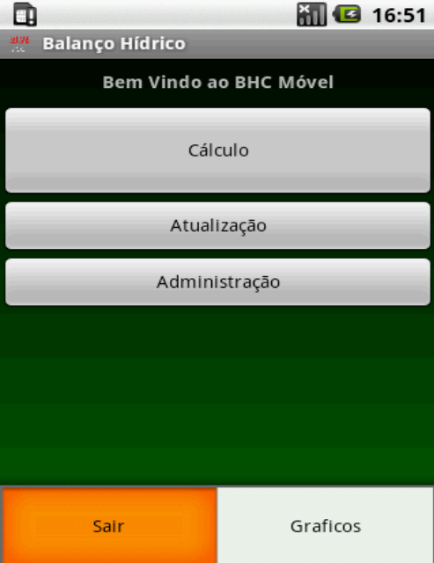
Figura 14 – Aplicativo BHCMóvel

Para o desenvolvimento do aplicativo foi utilizado o framework de desenvolvimento Android, ou seja, uma estrutura que apresenta um conjunto de códigos, classes, funções e métodos que auxiliam na programação. Esse framework oferece algumas das principais bibliotecas já conhecidas para o desenvolvimento em Java, bem como outras específicas para o a criação de aplicações para dispositivos móveis. O ambiente de desenvolvimento utilizado foi a IDE Eclipse com o plugin do Android, dessa forma pode se utilizar o simulador, apresentado na figura 15, que facilita muito o desenvolvimento do código e a realização de testes.
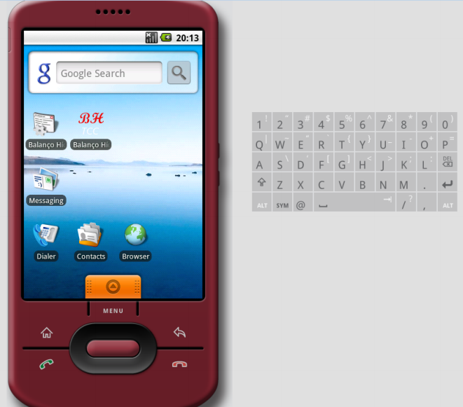
Figura 15 – Simulado na IDE eclipse.

Conforme apresentado na figura 14 (figura = Aplicativo BHCMóvel, duas figuras acima ) o aplicativo disponibiliza as funcionalidades de: Administração, Atualização e Cálculo.
A administração apresenta as opções para as configurações dos dispositivos tais como: cadastro, exclusão e alteração dos diversos tipos de solos e culturas, bem como a criação do banco de dados.
Na funcionalidade de atualização é realizada a coleta dos dados necessários para os cálculos do BHC, por exemplo: temperatura média diária, umidade relativa do ar, velocidade do vento a dois metros, radiação líquida e precipitação. Estes são os dados de entradas para a realização dos cálculos, além do tipo de solo e cultura que já estão cadastradas no banco de dados. Os dados de chuva de uma estação podem ser obtidos através da Internet, como pode ser visualizado na Figura16A, ou inseridos manualmente, conforme Figura 16B.
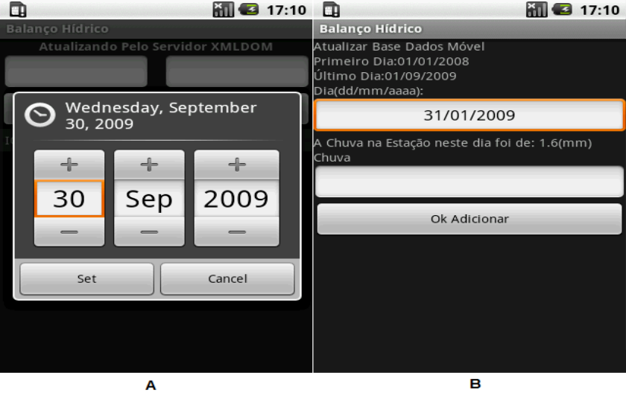
Figura 16 - Interface de entrada de dados

Na atualização pela Internet o aplicativo acessa a rede por meio da rede de telefonia móvel, obtém informações disponibilizadas nas estações meteorológicas, grava-as em um banco de dados e executa os cálculos do BHC diário. Os dados de chuva são transferidos por intermédio de uma chamada a página passando os parâmetros necessários a consulta. A importação dos dados é realizada por intermédio da API XML/DOM que realizada uma consulta na página especificada no seguinte formato: http://www.cpao.embrapa.br/clima/android/index2.php?ini={DataInicial}& fim={DataFinal}.
Para o armazenamento dos dados utiliza-se o gerenciador de banco de dados de código aberto SQLite. Esse, já está embutido no Android e disponibiliza os métodos necessários para o gerenciamento e utilização dos dados necessários. Esse gerenciador é compacto e foi desenvolvido a fim de ocupar o mínimo de memória possível, porém com grande quantidade de recursos.
Por fim a funcionalidade de cálculo do BCH utiliza os parâmetros de entrada para apresentam a informação atualizada sobre quantidade de água disponível no solo. Para iniciar o usuário informa o tipo de cultura, o período e o tipo de solo. Após executar os cálculos os resultados são apresentados de forma gráfica e numérica, com o detalhamento do último dia, porém esse dia pode ser alterado pelos botões “anterior” e “próximo”. Os elementos apresentados são: Quantidade de água disponível, umidade do solo, bem como a deficiência e o excedente hídrico. A tela de resultado de uma simulação do programa podes ser observada da Figura 17.

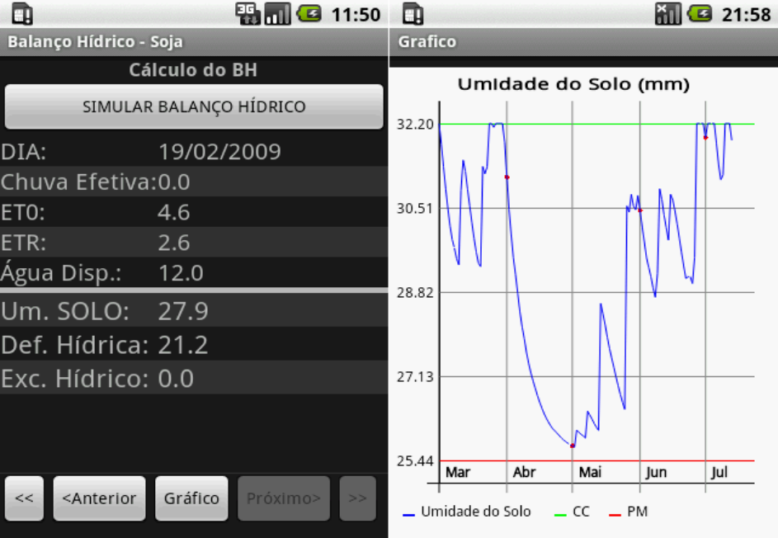
Figura 17 - Tela do resultado de uma Simulação

As considerações finais do autor indicam que o aplicativo permite o proprietário uma melhor administração da propriedade rural. A abordagem com a utilização da plataforma Android permite uma significativa melhora em relação a mobilidade, pois se beneficia com a conectividade dos aparelhos celulares.

3.2 Framework Java em Ambiente Distribuído com Posicionamento Global
De acordo com o artigo cientifico de Alexandre Vitorelli (2008), existe um procura constante por métodos que facilitam a vida do ser humano. Para tanto, o surgimento do GPS (Global Positioning System) teve grande importância, pois atende a serviço e processos em escala global, com velocidade, dinamismo, e muitas das vezes, em tempo real. Segundo Lopes (2008), “... podem auxiliar os automobilistas, orientar os turistas, ou informar o público em geral sobre características e serviços referentes à determinada zona ou região”. No artigo é mencionado o crescimento na produção de celulares que possibilita a integração de GPS. Juntamente com a linguagem JME (Java Micro Edition).
O objetivo do autor nesse trabalho é desenvolver um framework, ou seja, um recurso computacional que facilita o desenvolvimento de uma aplicação. Na qual se resultou a ambiente moveis com a utilização de JME e suporte para GPS. Figura 18 exemplifica uma estrutura de um framework para web. Com isso é possível integrar e compartilhar processos e serviços na busca de soluções para resolver problema como: posicionamento de rotas, direcionamento de chamado, compartilhamento de tarefa online dentre outros.
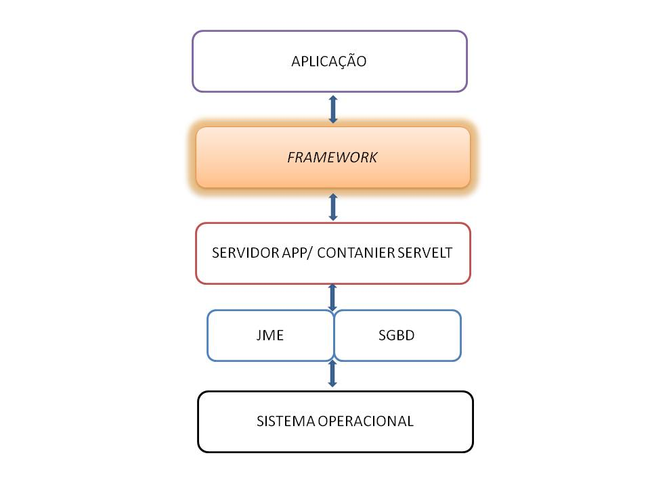
Figura 18 - Estrutura de aplicação Java Web baseada em framework

A metodologia empregada nesse artigo foi com embasamento teórico que possibilitou o uso de ferramentas case Argo UML (Unified Modeling Language). Alem disso, realizou a codificação de uma solução baseado em ferramenta Open-Source da tecnologia Java, a partir de IDE (Integrated Development Environment). Por ultimo, seguiu o framework no qual mostra uma aplicação teste.
O desenvolvimento nesse artigo está subdividido em: conceitos sobre tecnologia wireless, GPS, arquitetura do framework e aplicação do mesmo. Segundo MICHAELIS (1989), wireless relaciona-se a um sistema de comunicação que não faz uso de fio para transmitir sinais. Aliás, wireless também pode ser utilizado tanto para redes wi-fi ou redes bluetooth.
No mesmo topico, segundo MACNAMARAMA (2004), GPS é um dispositivo eletrônico que orbita sobre a Terra e transmite informações por sinais rádio. Além do mais, GPS conforme Oliveira (2006) “Conciste de três órbitas médias (aproximadamente 20.000 Km) com oito satélite cada. As órbitas foram projetadas de forma que cada ponto da Terra seja capaz de “enxergar” pelo menos quatro satélites em qualquer instante do dia”.
Observa-se no tópico de desenvolvimento, a utilização das técnicas que possibilitou a integração do framework ao GPS. As ferramentas usadas para a implementação do framework baseou-se na tecnologia open-source da IDE Net Beans 6.0.1, MySQL 5.0 e para gravação dos dados utilizou-se da blibioteca Hibernate, com isso facilitou a portabilidade para diversos bancos de dados. Ao desenvolver framework, foi proposto divisão em camadas que se segue: camada de Negócio e da Interface, com esta dividiu-se em 2 sub-camadas: GPS e Mobile. Conforme a figura 19.
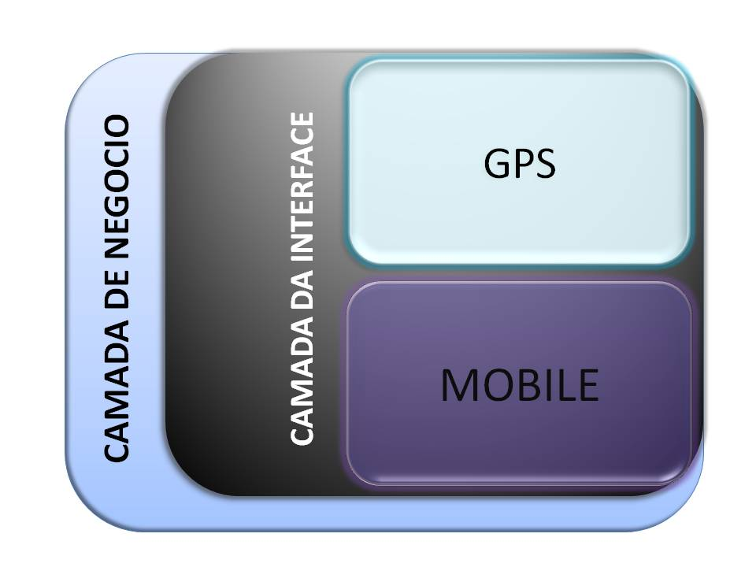
Figura 19 - Framework proposto.

Interface GPS: o objetivo é o encapsulamento do mesmo, na qual faz busca de dado do geoposicionamento.
Interface Mobile: está relacionado com a biblioteca e com funções da linguagem Java. Ao desenvolver um split em texto persisti e recupera dados no dispositivo mobile.
Camada de Negócio: é a aplicação que necessitará dos dados enviados pelo dispositivo mobile. Em outras palavras, segue uma regra de negócio no qual informa qual caminho deve percorrer, em tempo real ou não.
Neste artigo, de Alexandre Vitorelli (2008), realizou teste do framework com a utilização de um celular smartphone Nokia E65 cujo há módulo GPS suporta a bluetooth. Além do mais, um ponto de acesso wireless e um computador para hospedar Web Services. A partir do manual do celular, possibilitou a comunicação entre smartphone com o GPS por bluetooth e ao smartphone com o servidor por wireless. Na camada GPS, enfrentou problemas de interferencia. Segundo Nokia (2006), “o modulo GPS pode ter interferência senão estiver em céu aberto onde a antena GPS pode se sintonizar”. A partir das recomendações, notou-se a conexão com o satélite e o funcionamento da aplicação.
Contudo, nesse artigo existe relevância para geobusiness e para futuros trabalhos semelhantes. Pois com o grande crescimento nas tecnologias e o crescimento na produção de celulares faz com que os mesmos tenham diminuição no custo de mercado. A busca constante de aplicações em ambiente portáteis é de rápida evolução e popularização.
Nesse trabalho faz a concepção de um framework na qual utiliza tecnologia Java com biblioteca GPS. Agrega-se portabilidade e baixo-custo na criação de aplicações diversas.
- O Método da Pesquisa

A metodologia adotada na elaboração deste trabalho será iniciada com a definição de todas as funcionalidades que o alarme deve conter, bem como a análise de sua viabilidade. Em seguida, será realizado um estudo, a fim de apontar quais tecnologias poderão ser utilizadas para cumprir os requisitos levantados.
Na próxima etapa, será descrito o projeto como um todo, de forma clara e objetiva. Para isso, serão utilizados diagramas de sequência, casos de uso e diagrama de classes. Da mesma forma, serão utilizados fluxogramas para desenvolver a lógica de programação do microcontrolador (PEREIRA, 2005; SOUZA, 2007) e a visão geral do sistema.
Após a documentação, será realizada a implementação das partes, separadamente, na seguinte ordem: aplicativo do celular com Android, sistema cliente-servidor em Java, elaboração do desenho do hardware, codificação do software embarcado no microcontrolador e construção física do hardware.
O objetivo final será alcançado com a integração de todos os módulos em um único sistema.
- Cronograma

Para possibilitar um acompanhamento preciso do trabalho, as seguintes etapas foram definidas:
1ª Etapa – Levantamento bibliográfico sobre o sistema operacional para celulares Android, microcontroladores PIC, GPS, comunicação Bluetooth e GPRS.
2ª Etapa – Desenvolvimento dos diagramas de sequência, caso de uso e classes do software do celular e o fluxograma da lógica de programação que será utilizada no microcontrolador.
3ª Etapa – Implementação do software que será executado no celular e testes por intermédio de simuladores.
4ª Etapa – Desenvolvimento do sistema cliente-servidor e integração com o software do celular.
5ª Etapa – Elaboração do esquema elétrico e layout da placa de circuito impresso para o microcontrolador e demais componentes
6ª Etapa – Codificação do firmware e montagem do circuito elétrico.
7ª Etapa – Integração celular com o microcontrolador PIC pelo módulo bluetooth e instalação no automóvel para os testes reais.
8ª Etapa – Avaliação dos resultados e manutenção no sistema.
A Tabela 3 apresenta o cronograma das atividades programadas para serem realizadas durante o desenvolvimento da pesquisa.
Tabela 3 – Cronograma do Projeto de Pesquisa
 | FEV | MAR | ABR | MAI | JUN | JUL | AGO | SET | OUT | NOV | DEZ
1ª. Etapa | X | X
2ª. Etapa |  | X | X
3ª. Etapa |  |  | X
4ª. Etapa |  |  |  | X
5ª. Etapa |  |  |  | X | X
6ª. Etapa |  |  |  |  |  | X | X
7ª. Etapa |  |  |  |  |  | X | X
8ª. Etapa |  |  |  |  |  |  |  | X | X | X

Referências

PEREIRA, Lúcio Camilo Oliva; SILVA, Michel Lourenço da. Android para desenvolvedores. Rio de Janeiro: Brasport, 2009.
ROGERS, Rick. et al. Desenvolvimento de Aplicações Android. São Paulo: Novatec Editora, 2009.
WAGNER, Flávio R., REIS, André I., RIBAS, Renato P., Fundamentos de Circuitos Digitais, 1ª Edição, São Paulo: Editora ARTMED, 2008.
ESTATÍSTICA SSP-SP. Comunicado Lei 9.155/95 Resolução 161/01 2º TRIMESTRE DE 2010. Disponível em: <http://www.ssp.sp.gov.br/estatistica/plantrim/2010-02.htm>. Acesso em: 17 set. 2010.
PEREIRA, Fábio. Microcontroladores PIC: técnicas avançadas. 3.ed. São Paulo: Érica, 2005.
SILVA JUNIOR, Vidal Pereira da. Microcontroladores PIC: Teoria e Prática São Paulo: Autor - Editor independente, 1997.
RT-145. Rastreador GSM com Alarme. Disponível em: <http://www.positron.com.br/ProdutosDetalhe.aspx?Produto=RT145-Rastreador-GSM-com-Alarme&Id=2680>. Acesso em: 25 set. 2010.
SOUZA, David José de. Desbravando o PIC - Ampliado e Atualizado para PIC 16F628A. 11.ed. São Paulo: Érica, 2007.
FOROUZAN,Behrouz A. Comunicação de dados e redes de computadores. 4. ed. São Paulo: McGRaw-Hill, 2008.
MCNAMARA, Joel. GPS for Dummies. 2. Ed. Hoboken, NJ: Wiley Publishing Inc., 2004.
DEITEL, Harvey M., DEITEL, Paul J.. Java como programar. 6. ed. São Paulo: Pearson, 2007.
SIERRA, Kathy, BATES, Bert, BASHAM, Bryan. Use a Cabeça Servlet & JSP. 2. Ed. Rio de Janeiro: Alta Books, 2008
STALLINGS, William. Redes e Sistemas de Comunicação de Dados: teoria e aplicações corporativas. 5.ed. Rio de Janeiro: Elsevier, 2005.
TANENBAUM, Andrew S. Redes de Computadores. 11. ed. Rio de Janeiro: Elsevier, 2003.

